专题分层训练(十一) 空间几何体的三视图、表面积与体积
A级·基础巩固
一、选择题
1．一个锥体的正视图和侧视图如图所示，下面选项中，不可能是该锥体的俯视图的是( )
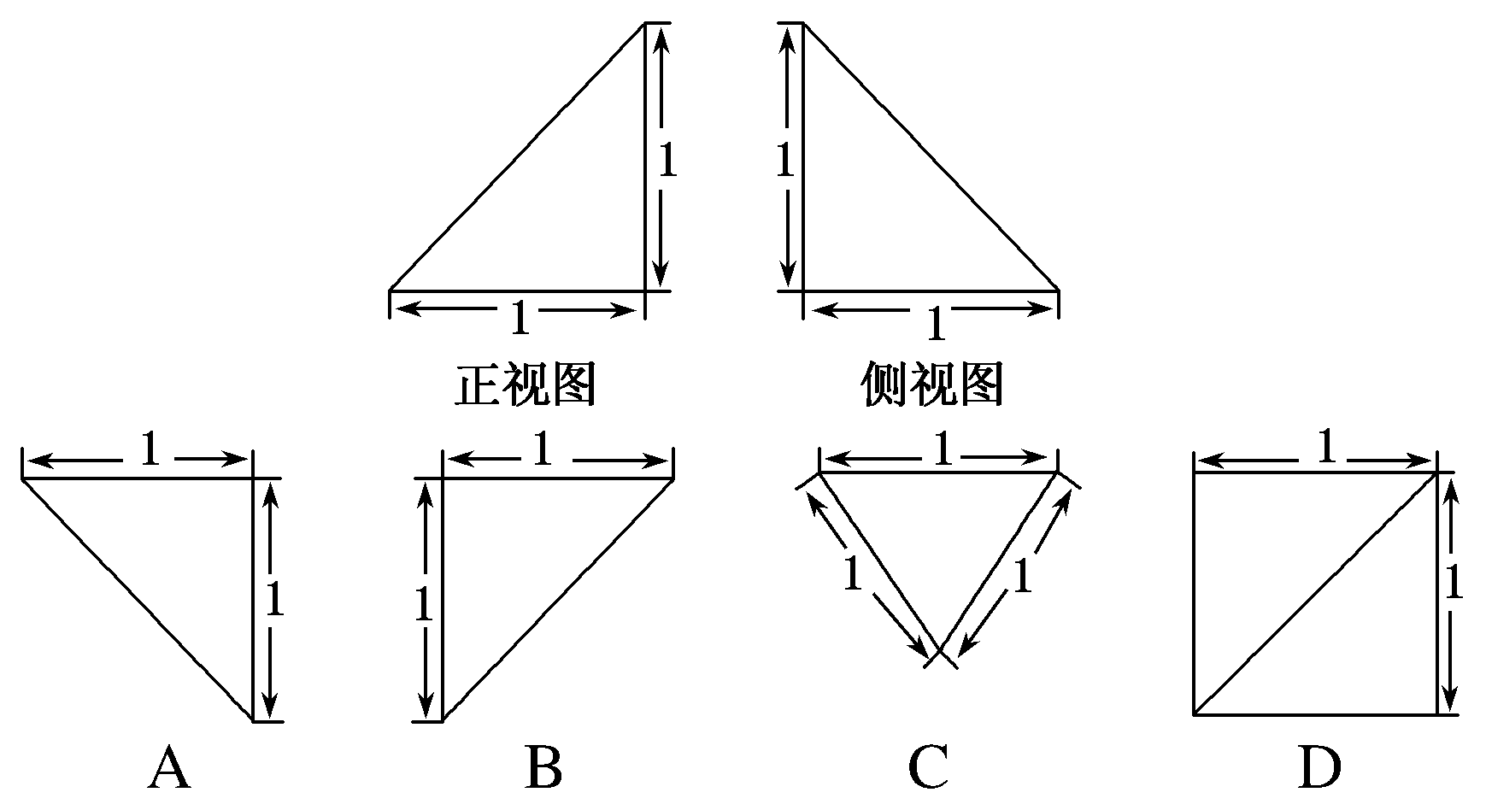
解析 注意到在三视图中，俯视图的宽度应与侧视图的宽度相等，而在选项C中，其宽度为，与题中所给的侧视图的宽度1不相等，因此选C.
答案 C
2．已知一几何体的三视图如图，正视图和侧视图都是矩形，俯视图为正方形，在该几何体上任意选择4个顶点，以这4个点为顶点的几何图形可能是( )
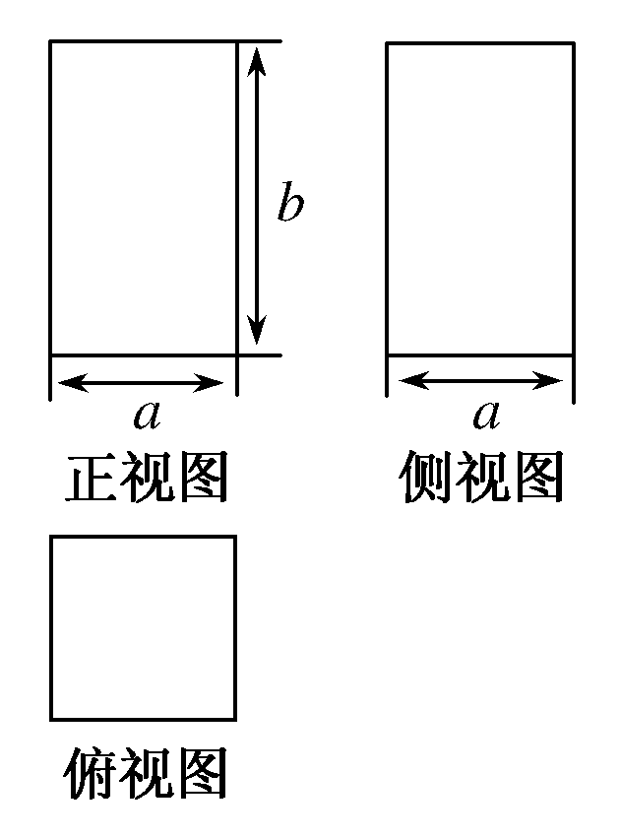

①矩形 ②有三个面为直角三角形，有一个面为等腰三角形的四面体 ③每个面都是直角三角形的四面体
A．①② B．①②③
C．①③ D．②③
解析
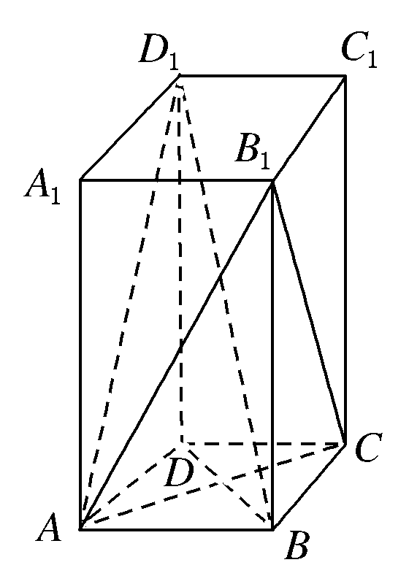
以长方体ABCD－A₁B₁C₁D₁为几何体的直观图．如图所示，当选择的四个点为B₁，B，C，C₁时，可知①正确；当选择点B，A，B₁，C时，可知②正确；当选择A，B，D，D₁时，可知③正确．
答案 B
3．设一个球的表面积为S₁，它的内接正方体的表面积为S₂，则的值等于( )
A. B.
C. D.
解析 设球的半径为R，其内接正方体的棱长为a，则易知2R＝a，即a＝R，则＝＝.
答案 D
4．(2015·重庆卷)某几何体的三视图如图所示，则该几何体的体积为( )
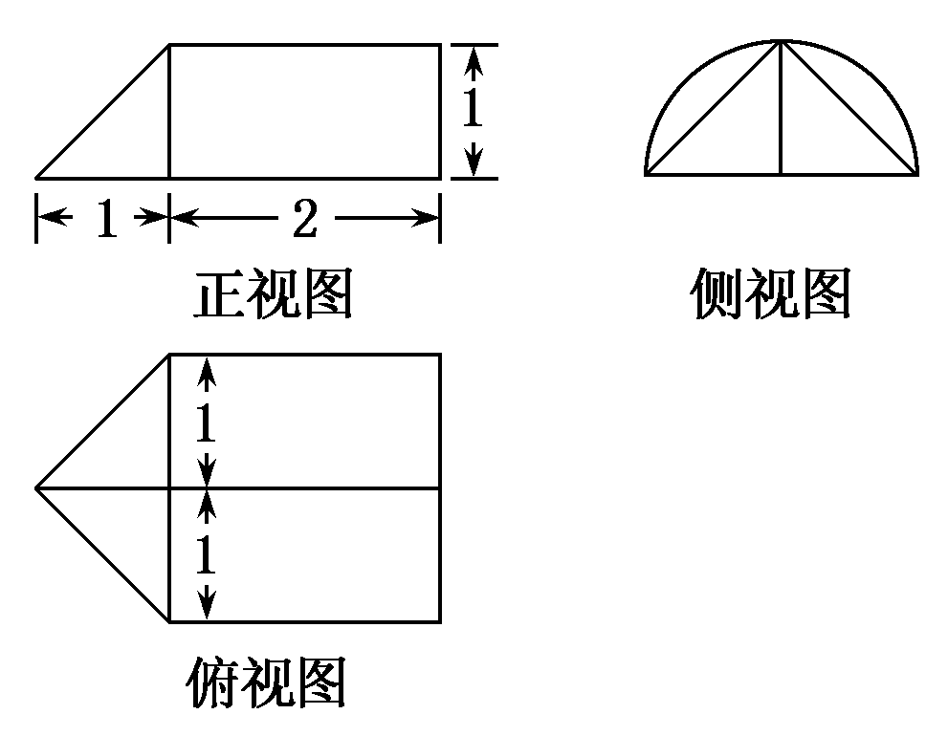
A.＋π B.＋π
C.＋2π D.＋2π
解析 由三视图可知，几何体是右边一个底面半径为1，高为2的半圆柱(横放置)，左边是一个三棱锥，底为两边等于的等腰直角三角形，高为1，所以该几何体的体积V＝××××1＋×π×1²×2＝π＋.
答案 A
5．(2015·山东卷)在梯形ABCD中，∠ABC＝，AD∥BC，BC＝2AD＝2AB＝2.将梯形ABCD绕AD所在的直线旋转一周而形成的曲面所围成的几何体的体积为( )
A. B. C. D．2π
解析
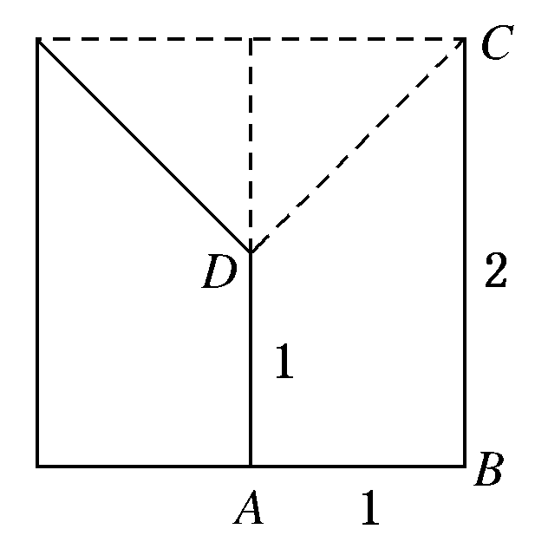
由题意知，旋转形成的曲面围成的几何体是一个圆柱挖去一个圆锥后得到的组合体，如图所示．且BC＝2，AD＝AB＝1，圆柱以AB线段为底面半径，BC线段为高，体积V₁＝π·1²·2＝2π；圆锥的底面半径等于AB，高等于BC－AD＝1，体积V₂＝π·1²·1＝π.所以组合体的体积V＝V₁－V₂＝2π－π＝π.
答案 C
6．(2015·全国卷Ⅱ)已知A，B是球O的球面上两点，∠AOB＝90°，C为该球面上的动点．若三棱锥O－ABC体积的最大值为36，则球O的表面积为( )
A．36π B．64π
C．144π D．256π
解析
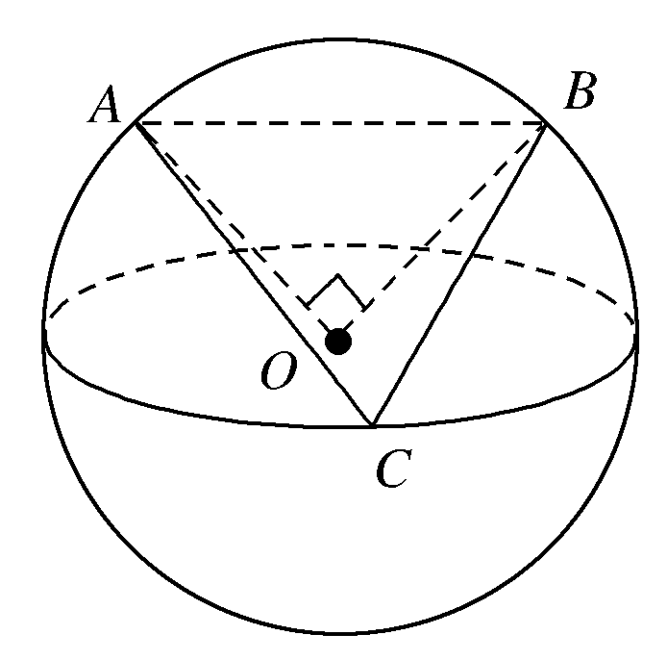
如图，由题意，V_{O－ABC}＝V_{C－OAB}＝××r²×h.由题意，AOB所在平面为过球心的平面，故C到平面OAB的最大距离为r，∴V_{max}＝r³＝36，解得r＝6，则球O的表面积S＝4πr²＝144π.
答案 C
二、填空题
7．(2015·天津卷)一个几何体的三视图如图所示(单位：m)，则该几何体的体积为________m³.
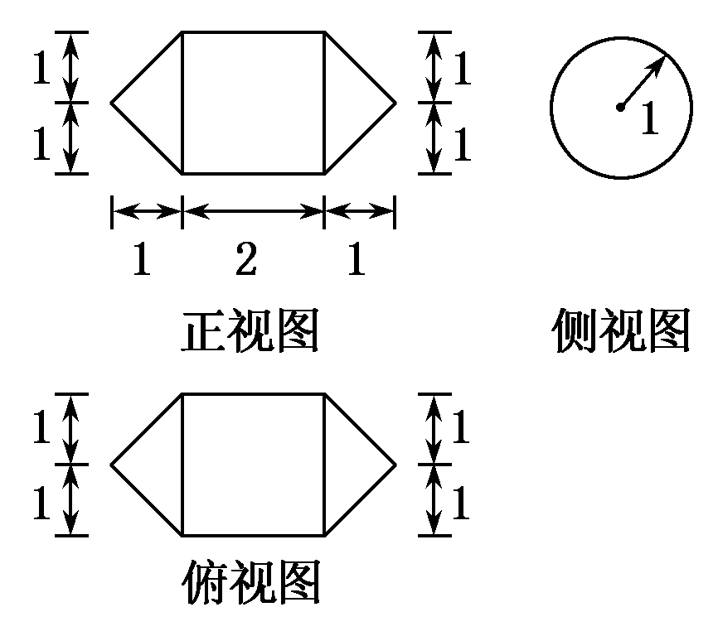
解析 图中几何体是由两个圆锥及一个圆柱组成的，它们有共同的底面，底面半径为1，圆柱的高等于2，圆锥的高等于1，所以体积为2×π×1²×1＋π×1²×2＝(m³)．
答案
8．(2015·江苏卷)现有橡皮泥制作的底面半径为5，高为4的圆锥和底面半径为2，高为8的圆柱各一个．若将它们重新制作成总体积与高均保持不变，但底面半径相同的新的圆锥和圆柱各一个，则新的底面半径为________．
解析 设新的底面半径为r，则有×πr²×4＋πr²×8＝×π×5²×4＋π×2²×8，解得r＝.
答案
9．在四面体ABCD中，AB＝CD＝6，AC＝BD＝4，AD＝BC＝5，则四面体ABCD的外接球的表面积为________．
解析 构造一个长方体，使得它的三条面对角线分别为4、5、6，设长方体的三条边分别为x，y，z，则x²＋y²＋z²＝，而长方体的外接球就是四面体的外接球，所以S＝4πR²＝π.
答案 π
三、解答题
10．下列三个图中，左边是一个正方体截去一个角后所得多面体的直观图．右边两个是其正(主)视图和侧(左)视图．
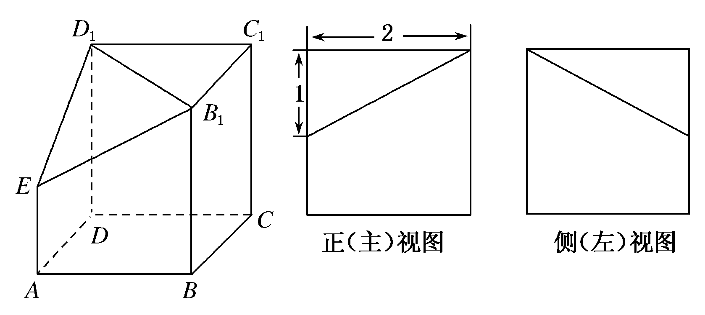
(1)请在正(主)视图的下方，按照画三视图的要求画出该多面体的俯视图(不要求叙述作图过程)．
(2)求该多面体的体积(尺寸如图)．
解 (1)作出俯视图如图所示．
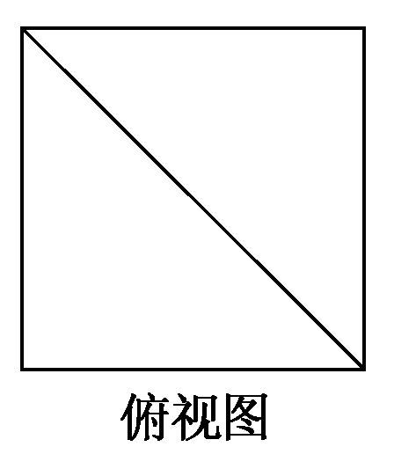
(2)依题意，该多面体是由一个正方体(ABCD－A₁B₁C₁D₁)截去一个三棱锥(E－A₁B₁D₁)得到的，所以截去的三棱锥体积
V＝·S·A₁E
＝××1＝，
正方体体积V＝2³＝8，
所以所求多面体的体积V＝8－＝.
11.
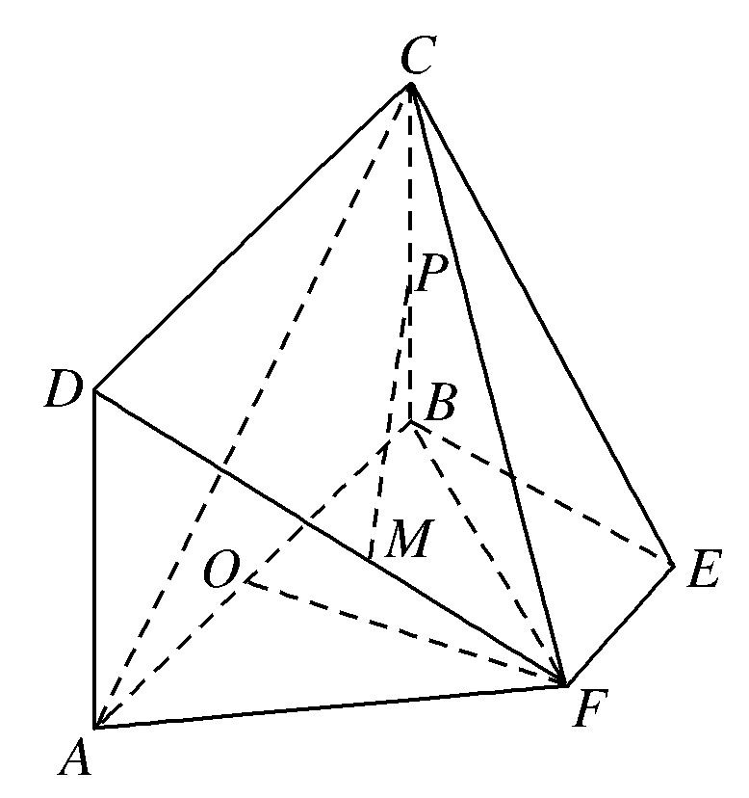
如图，矩形ABCD所在的平面和平面ABEF互相垂直，等腰梯形ABEF中，AB∥EF，AB＝2，AD＝AF＝1，∠BAF＝60°，O，P分别为AB，CB的中点，M为底面△OBF的重心．
(1)求证：平面ADF⊥平面CBF；
(2)求证：PM∥平面AFC；
(3)求多面体CD－AFEB的体积V.
解 (1)证明：∵矩形ABCD所在的平面和平面ABEF互相垂直，且CB⊥AB，∴CB⊥平面ABEF，
又AF⊂平面ABEF，所以CB⊥AF，
又AB＝2，AF＝1，∠BAF＝60°，
由余弦定理知BF＝，
∴AF²＋BF²＝AB²，得AF⊥BF，BF∩CB＝B，
∴AF⊥平面CFB，
又∵AF⊂平面ADF；
∴平面ADF⊥平面CBF.
(2)证明：连接OM延长交BF于H，则H为BF的中点，又P为CB的中点，
∴PH∥CF，又∵CF⊂平面AFC，PH⊄平面AFC，
∴PH∥平面AFC，
连接PO，则PO∥AC，
又∵AC⊂平面AFC，PO⊄平面AFC，
PO∥平面AFC，PO∩PH＝P，
∴平面POH∥平面AFC，
又∵PM⊂平面POH，∴PM∥平面AFC.
(3)多面体CD－AFEB的体积可分成三棱锥C－BEF与四棱锥F－ABCD的体积之和在等腰梯形ABEF中，计算得EF＝1，两底间的距离EE₁＝.
所以V_{C－BEF}＝S_{△BEF}×CB＝××1××1＝，
V_{F－ABCD}＝S_{矩形ABCD}×EE₁＝×2×1×＝，
所以V＝V_{C－BEF}＋V_{F－ABCD}＝.

B级·能力提升
1．(2015·全国卷Ⅰ)《九章算术》是我国古代内容极为丰富的数学名著，书中有如下问题：“今有委米依垣内角，下周八尺，高五尺．问：积及为米几何？”其意思为：“在屋内墙角处堆放米(如图，米堆为一个圆锥的四分之一)．米堆底部的弧长为8尺，米堆的高为5尺，问米堆的体积和堆放的米各为多少？”已知1斛米的体积约为1.62立方尺，圆周率约为3，估算出堆放的米约有( )
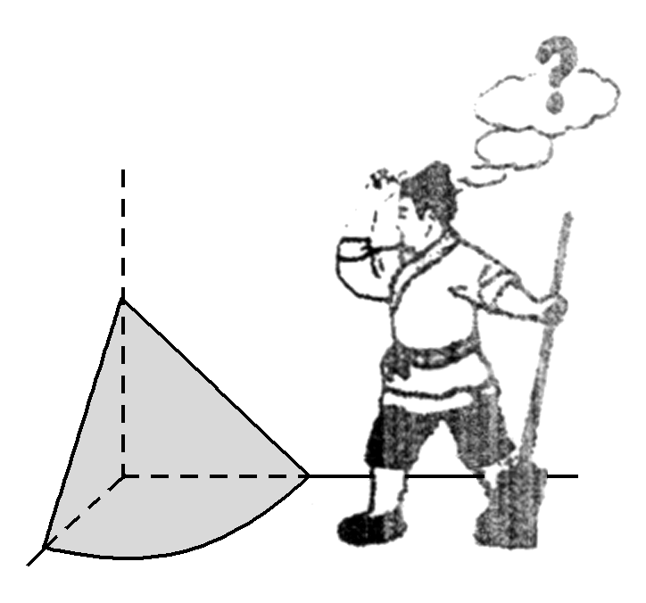
A．14斛 B．22斛
C．36斛 D．66斛
解析 设圆锥底面半径为r，则有·2πr＝8，r＝，所以米堆的体积为×π²×5＝，所以该堆米大约有≈22斛．
答案 B
2．(2015·湖南卷)某工件的三视图如图所示，现将该工件通过切削，加工成一个体积尽可能大的长方体新工件，并使新工件的一个面落在原工件的一个面内，则原工件材料的利用率为(材料利用率＝)( )
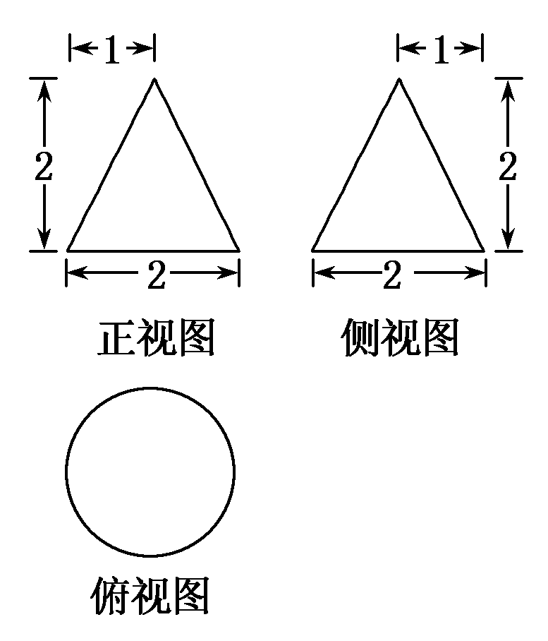
A. B.
C. D.
解析
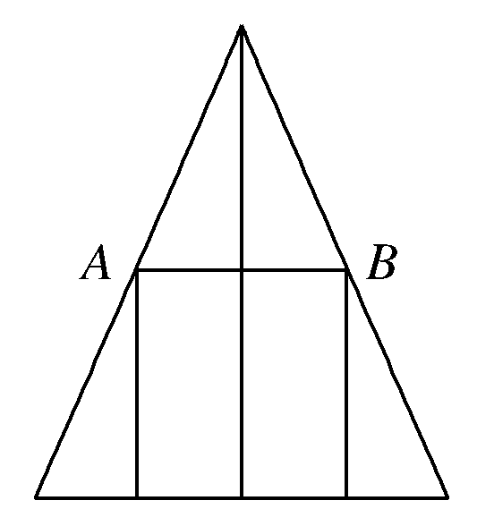
由三视图知，原工件为圆锥，体积为×π×1²×2＝，要使长方体新工件的体积最大，则其下底在圆锥的底面内，上底面是平行于圆锥底面的截面的内接正方形，作轴截面，AB为底面正方形的对角线，设长方体底面边长为a，高为h，则＝，h＝2－a，长方体体积为V＝a²h＝－a³＋2a²，V′＝－3a²＋4a，当0<a<时，V′>0，当a>时，V′<0，故函数V＝a²h＝－a³＋2a²在上是增函数，在上是减函数，故当a＝时，V取最大值，最大值为－³＋2²＝，故原工件的材料利用率为＝.
答案 A

3.
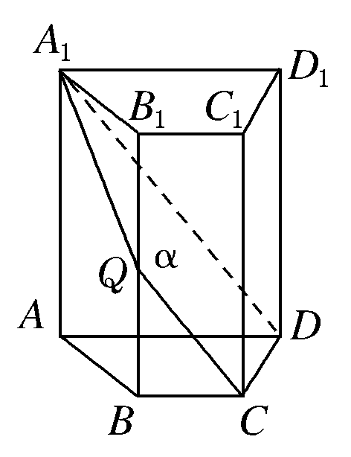
如图，四棱柱ABCD－A₁B₁C₁D₁中，A₁A⊥底面ABCD.四边形ABCD为梯形，AD∥BC，且AD＝2BC.过A₁，C，D三点的平面记为α，BB₁与α的交点为Q.
(1)证明：Q为BB₁的中点；
(2)求此四棱柱被平面α所分成上下两部分的体积之比．
解 (1)证明：因为BQ∥AA₁，BC∥AD，BC∩BQ＝B，AD∩AA₁＝A，
所以平面QBC∥平面A₁AD.
从而平面A₁CD与这两个平面的交线相互平行，即QC∥A₁D.
故△QBC与△A₁AD的对应边相互平行，于是△QBC∽△A₁AD.
所以＝＝＝，
即Q为BB₁的中点．
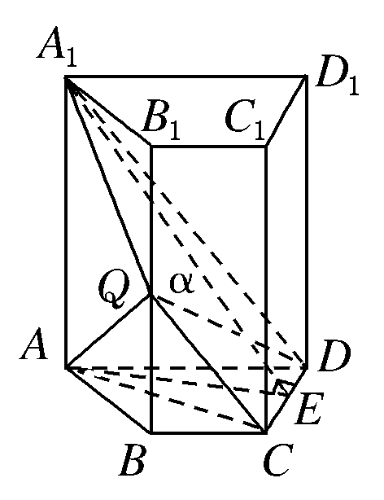
(2)如图，连接QA，QD.
设AA₁＝h，梯形ABCD的高为d，四棱柱被平面α所分成上下两部分的体积分别为V_{上}和V_{下}，BC＝a，则AD＝2a.
VQ－A₁AD＝··2a·h·d＝ahd，
V_{Q－ABCD}＝··d·＝ahd，
所以V_{下}＝V＋V_{Q－ABCD}＝ahd，
又V＝ahd，
所以V_{上}＝V－V_{下}＝ahd－ahd＝ahd.故＝.

